Modelo conceptual lógico y diccionario de datos
Producto 2 | Entregable 04 | Actividad A10
Mgs. Schubert Lombeida Manjarrez

Índice Página
Alcance y principio de diseño 2
Núcleos de información 2
Identidades y contrapartes 3
De la postulación a la planificación 3
Modelo financiero y operaciones de gobierno 4
Documentación y evidencia 5
Salvaguardas e indicadores 6
Calidad seguridad e integridad 6
Correspondencia con el portal existente y migración 7
Identificación de postulantes en la versión presentada 7
Trazabilidad de datos de IA Salvaguardas 8
Fuentes documentales 9

Alcance y principio de diseño
Propongo un modelo institucional de 51 entidades y un diccionario inicial de 564 campos. Cubre el ciclo de subvenciones y sus vínculos con cumplimiento, proyectos de gobierno, compras, finanzas, documentación, salvaguardas e indicadores. El modelo es una propuesta lógica; no es una exportación de una base productiva ni una orden de migración.
El Excel anexo identifica entidad, campo, tipo, clave, relación, obligatoriedad, regla, dueño, sensibilidad, proceso y fuente. Los diagramas editables representan las relaciones principales por dominio para evitar un esquema único ilegible. Las reglas del diccionario deben transformarse en restricciones y pruebas antes de configurar un sistema.

Núcleos de información
Dominio | Entidades propuestas
Acceso | usuario, asignacion_rol
Datos maestros | contraparte
Proveedores | proveedor
Cumplimiento | caso_kyc, consulta_cumplimiento, decision_cumplimiento, persona_control
Subvenciones | convocatoria, requisito_convocatoria, postulacion, version_postulacion, desembolso
Evaluación | revision, evaluacion
Gobernanza | conflicto_interes, decision_organo
Proyectos | proyecto
Contratos | contrato
Planificación | linea_base, actividad, objetivo, resultado
Seguimiento | hito, informe, observacion
Finanzas | partida, presupuesto_linea, movimiento_presupuesto, pago, imputacion_pago, cuenta_bancaria
Gobierno y compras internas | adquisicion, oferta, recepcion, linea_adquisicion
Proyectos de gobierno | donacion
Documentación | documento, version_documento, vinculo_documental
Correspondencia | comunicacion
Resultados | indicador, indicador_proyecto, medicion
Salvaguardas | riesgo_ambiental_social, medida_ambiental_social, incidente_queja
Comunicación | activo_audiovisual
Gobierno | obligacion, configuracion_regla
Auditoría | evento_auditoria

Las entidades de relación propuestas no contienen tildes, debido a su incompatibilidad con el modelo ASCCI, y la probabilidad de errores durante la compilación del algoritmo y los motores de base de datos.

Identidades y contrapartes
Una persona o entidad tiene un identificador maestro de contraparte, distinto de su usuario de acceso. La identificación se conserva como texto por país y tipo; no se convierte un RUC (Registro Único de Contribuyentes) a número. Una contraparte puede tener una ficha comercial y varios casos de revisión. Cada caso conserva búsquedas, documentos, personas de control, clasificación de riesgo e informe, sin sustituir revisiones anteriores.
El estado habilitante compartido deriva de una decisión vigente, no de completar el formulario. La cuenta bancaria se custodia como información reservada con su certificado y verificación de titular. Las áreas comerciales consultan contacto y habilitación; no reciben el número bancario, la condición de persona expuesta políticamente ni las búsquedas de terceros.

De la postulación a la planificación
Una convocatoria contiene requisitos y reglas versionadas. Cada postulación puede tener varias versiones presentadas y cada revisión o evaluación se vincula a una versión concreta. La recomendación del Comité y la decisión de Junta son registros diferentes. Solo una adjudicación respaldada permite crear el proyecto aprobado y continuar la formalización contractual.
La fase de cada versión presentada se conserva como dato propio de esa versión. La postulación vincula la invitación de fase 2 aplicable y la comunicación de invitación referencia el acto de preselección o la decisión adicional que corresponda. Se conserva el vencimiento y la constancia de envío o entrega. La recomendación, la adjudicación, el convenio y la línea base comparten la referencia del expediente y conservan su evidencia por separado.
El proyecto conserva su familia, beneficiario, origen y decisión. Cada línea base aprobada contiene objetivos, resultados, actividades, hitos y presupuesto. Un cambio no sobrescribe la versión anterior. Los vínculos entre objetivo, resultado, actividad e indicador permiten reutilizar los datos de la propuesta completa y comparar lo planificado con lo reportado y aceptado.
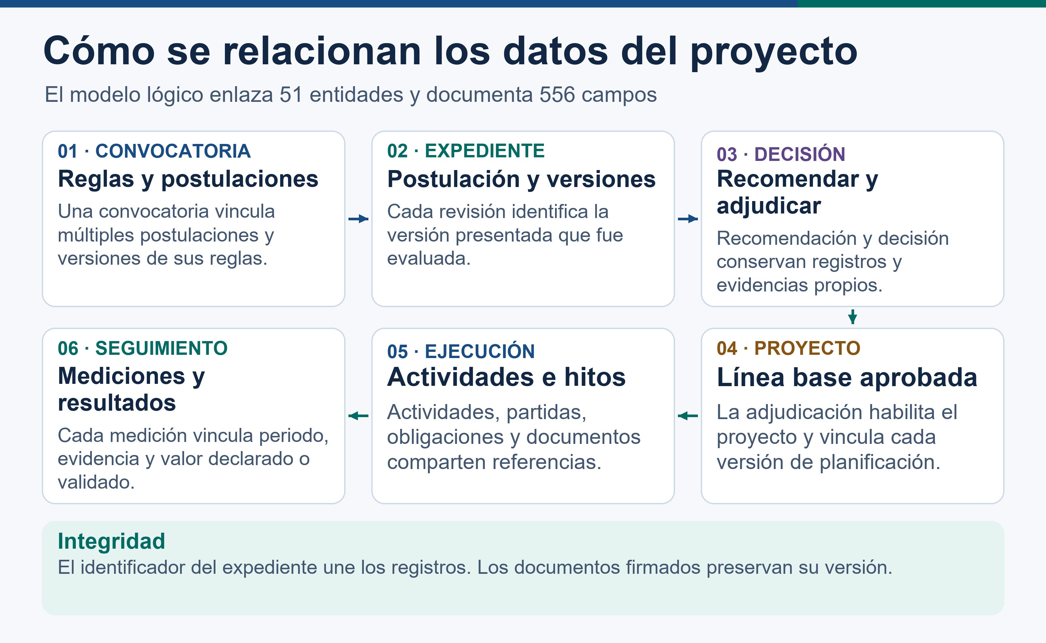
Figura 1. Relaciones principales desde la convocatoria hasta la medición del proyecto.
La figura resume el inventario base de 556 campos. El diccionario incorpora ocho campos adicionales para conservar la fase de cada versión y la trazabilidad de las comunicaciones.

Modelo financiero y operaciones de gobierno
El catálogo de partidas es responsabilidad de Finanzas. Cada línea presupuestaria identifica centro de costo, fuente, moneda, actividad y monto autorizado. Una adquisición puede tener varias líneas con sus respectivas partidas. La distribución de un pago se registra mediante imputaciones cuya suma debe coincidir con el total pagado. No se mezclan recursos de operación interna con proyectos de gobierno ni con subvenciones privadas.
Diferencio el presupuesto vigente, la reserva restante, el compromiso todavía no devengado, el devengado acumulado y el pagado acumulado. El disponible propuesto es presupuesto vigente menos reserva restante menos compromiso no devengado menos devengado acumulado. El saldo por pagar es devengado menos pagos aplicados. Al cambiar de etapa se liquida el importe de la etapa anterior; no se descuenta dos veces.
Finanzas aplica las reglas de conciliación y tratamiento de anticipos, impuestos, moneda, anulaciones, devoluciones, comprobantes parciales y compras compartidas. Las compras de los beneficiarios de subvenciones se registran como rendición y evidencia. Las compras directas del GLF se vinculan a compromisos, devengos y pagos institucionales.
Ejemplo ilustrativo, no dato del GLF: con presupuesto 10.000, reserva restante 500, compromiso no devengado 2.000 y devengado acumulado 3.000, el disponible es 4.500. Si de esos 3.000 ya se pagaron 1.000, el saldo por pagar es 2.000 y el disponible continúa en 4.500. El ejemplo no define por sí mismo asientos contables.
Q05. Política de Adquisiciones versión 1 del 5 de noviembre de 2024, sección 1.4 literal c, página PDF 4: «Todas las adquisiciones deben contar con la aprobación previa del presupuesto antes de su ejecución.».
Q07. Política de Adquisiciones versión 1 del 5 de noviembre de 2024, sección 6 Documentación y registros, página PDF 13: «Estos registros se conservarán durante un mínimo de siete años a efectos de auditoría.».
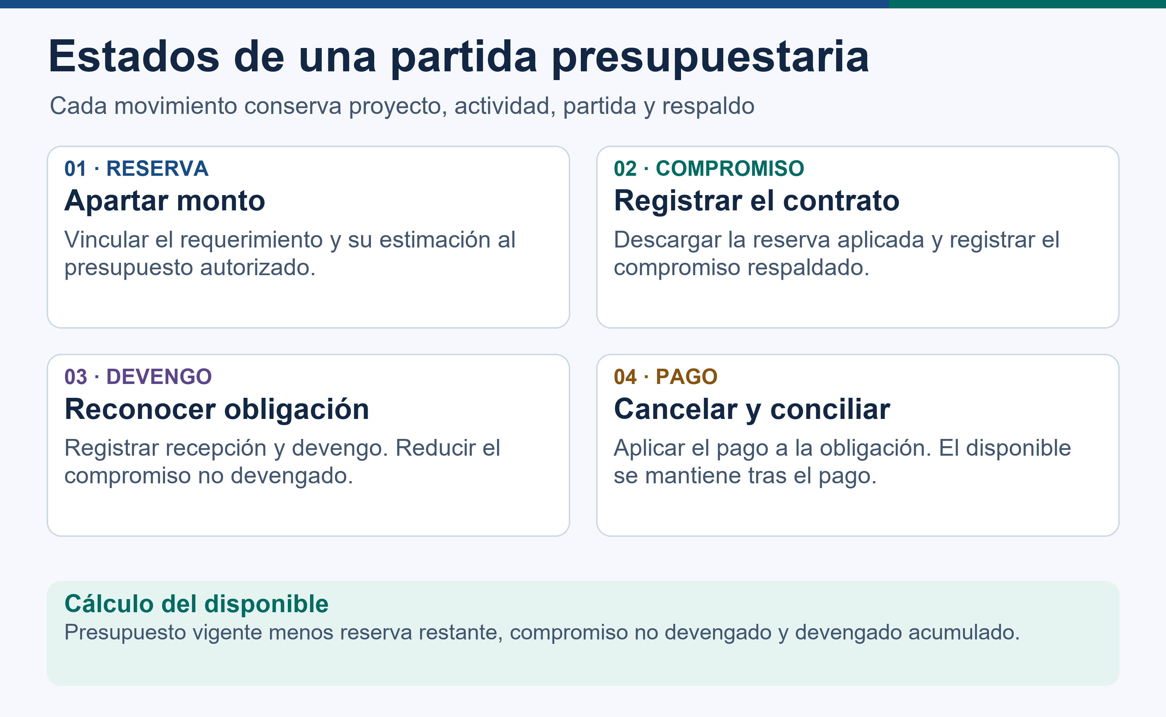
Figura 2. Relación entre reserva, compromiso, devengo y pago de una partida.

Documentación y evidencia
Documento identifica el objeto documental; versión de documento identifica sus bytes, huella, formato, tamaño, ubicación y vigencia. Los vínculos permiten que un mismo documento respalde varias actuaciones sin crear originales editables duplicados. Las relaciones genéricas de tipo e identificador deberán validarse contra un catálogo cerrado y comprobar existencia y permisos en el servicio de aplicación.
La comunicación conserva asunto, canal, tipo de actuación, estado y vínculo a la comunicación anterior cuando sea una respuesta. Las decisiones que originan una invitación o notificación se vinculan a su registro de órgano. En Cumplimiento, el índice conserva la referencia autorizada al estado y su vigencia, con el formulario, las consultas y los anexos en la custodia reservada.
Conservo el original firmado sin modificación. Un cambio de carpeta no altera su identidad. La ubicación física, custodia y préstamos se relacionan con el índice electrónico. El material audiovisual añade captura, lugar, autoría, derechos y referencia a original y copia ligera. Una comunicación contiene registro de entrada o salida y acuse, sin transformar todo correo cotidiano en un oficio.
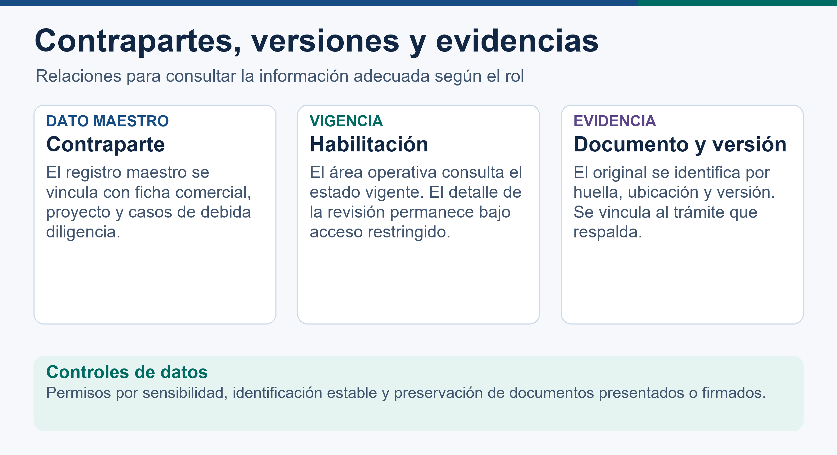
Figura 3. Identidades, estado habilitante y custodia de la evidencia.

Salvaguardas e indicadores
El riesgo se relaciona con postulación o proyecto y, cuando corresponde, con una actividad. El sistema conserva la categoría asignada por el especialista, las medidas, responsables, plazos, presupuesto e indicadores de eficacia. Los incidentes y quejas se almacenan separadamente por su sensibilidad.
La definición del indicador se separa de su aplicación a un proyecto y de cada medición. Línea base y meta son valores nulos hasta que exista información válida; cero es un valor real distinto de desconocido. La medición conserva dato reportado y validado, periodo, numerador, denominador, desagregación y evidencia. Un resultado no se considera logrado por la simple existencia de un archivo.
Q13. Manual del Sistema de Gestión Ambiental y Social versión 0 de octubre de 2024, sección 6.1.5 Evaluación ambiental y social, página PDF 20: «El Comité Técnico Asesor requiere un informe de evaluación positivo para poder recomendar la aprobación de una propuesta.».
Q14. Manual del Sistema de Gestión Ambiental y Social versión 0 de octubre de 2024, sección 6.1.7 Ejecución y monitoreo del PGAS, página PDF 23: «presentar un informe al GLF por lo menos dos veces al año.».
Q18. Procedimiento Conozca a su Contraparte de octubre de 2024, sección 9 Cumplimiento de la protección de datos, página PDF 11: «de forma segura y protegida».

Calidad seguridad e integridad
Control | Regla de diseño
Unicidad | Identificación por país tipo y número; códigos de convocatoria proyecto y comunicación; versión por expediente.
Integridad referencial | No relacionar actividades de una línea base con partidas de otra sin asignación autorizada. Las claves opcionales se justifican por modalidad.
Coherencia temporal | Fechas de actividades y entregables dentro del instrumento vigente; fechas reales diferenciadas de previstas.
Consistencia monetaria | Moneda y redondeo explícitos; importes no negativos; suma de imputaciones y documentos sin duplicados.
Concurrencia e historial | Revisión del registro y aviso ante cambios simultáneos. Versiones enviadas firmadas y eventos de auditoría inmutables.
Acceso | Permisos por función y ámbito, cifrado de datos reservados, trazabilidad de exportaciones y cuentas técnicas identificadas.
Validación profesional | Clasificación de riesgo, decisión de vinculación, conformidad financiera y aprobación del proyecto nunca se infieren solo de una regla automática.

Correspondencia con el portal existente y migración
Entidad del portal revisado | Destino conceptual propuesto | Tratamiento
profiles calls applications | usuario convocatoria postulación | Mapear identificadores y relaciones antes de consolidar.
application_versions technical_reviews | versión de postulación revisión evaluación | Conservar autoría versiones y decisiones, no solo la última respuesta.
activities risks risk_safeguards | actividad riesgo y medida ambiental social | Separar los datos de postulación de su línea base aprobada al pasar a ejecución.
application_documents prepared_documents | documento versión y vínculo documental | Mantener originales firmados, anexos preparados y rutas privadas.
governance_decisions project_agreements | decisión de órgano y contrato | No confundir una decisión registrada con la firma del instrumento.
knowledge_chunks rag_review_notes | Repositorio de conocimiento complementario | No forma parte del maestro financiero; mantener versión procedencia y revisión.

El ensayo de migración utiliza una copia autorizada y comprende limpieza de duplicados, diccionario de equivalencias, conteos, conciliación financiera, integridad de adjuntos, pruebas de acceso y reversión. La aceptación de los datos migrados se registra con su evidencia.

Identificación de postulantes en la versión presentada
El comprobante y la nota conceptual deben derivar del identificador y nombre de la contraparte de la versión enviada. Para personas naturales se usa la cédula y para organizaciones el Registro Único de Contribuyentes. El contacto del expediente y la eventual designación de responsable son conceptos distintos. No se habilitan nuevos campos obligatorios por la sola existencia de una sugerencia.
Cada convocatoria determina los requisitos de identificación, representación y elegibilidad. Si admite colectivos sin Registro Único de Contribuyentes, la configuración aplica los requisitos de su instrumento. Cuando se exija un responsable adicional en la propuesta completa, el expediente registra los datos en esa etapa.
Fuente. Correo de remisión del consultor al área de Proyectos y Convocatorias del 7 de noviembre de 2026, sobre la versión 0.7.71 de Postulaciones y Salvaguardas.

Trazabilidad de datos de IA Salvaguardas
El Producto 1 identificó la necesidad de evitar doble captura entre evaluación, PGAS (Plan de Gestión Ambiental y Social) y seguimiento. El diseño relaciona PR02, PR03 y AS01 a AS04 con B01-3 y B03-1 a B03-3. Este cuadro mapea la base técnica observada al diccionario objetivo de 51 entidades. Las correspondencias son criterios de intercambio y migración para validar.
La trazabilidad ambiental vincula el examen inicial de la nota conceptual, el plan preliminar y sus medidas en la propuesta completa, y el plan final aprobado durante la ejecución. La medición conserva el periodo, el plan aplicable y la evidencia validada por el área competente.
Origen observado en el portal | Destino en el modelo objetivo | Regla de integridad
applications y application_versions | postulacion y version_postulacion | Conservar ID, etapa, revisión, autor, fecha, reglas congeladas y datos remitidos. No sustituir una versión presentada con un borrador posterior.
activities, risks y matrices de fase | objetivo, actividad, resultado, riesgo_ambiental_social y medida_ambiental_social | Mantener UUID (Universally Unique Identifier, identificador único universal) estables. Permitir seguimiento por actividad, resultado o riesgo. Incorporar medidas y valoración residual solo en la etapa que corresponda.
prepared_documents y application_documents | documento, version_documento y vinculo_documental | Distinguir archivo preparado, remitido, original firmado y copia de consulta. Conservar tipo, huella y versión. Verificar que objeto y registro correspondan antes de declarar un expediente completo.
technical_reviews, review_working_drafts y governance_decisions | revision, evaluacion, conflicto_interes y decision_organo | Separar borrador, revisión formal, recomendación y decisión. Conservar quién actuó, competencia, versión, fecha y respaldo.
knowledge_chunks y rag_review_notes | Referencias de apoyo de revision y observacion; vinculo_documental y evento_auditoria | Mantener método, documento, versión y localizador, pasajes elegidos, riesgo, versión de expediente y responsable. La observación revisada se distingue de la respuesta generada. Definir retención y acceso antes de migrar.
project_agreements y datos aprobados de fase 2 | proyecto, contrato, linea_base, obligacion, informe, indicador_proyecto y medicion | Conservar los vínculos de origen y bloquear cambios retroactivos. La ejecución y el seguimiento usan el plan aprobado y reportan mediciones con evidencia.
Estado de debida diligencia y registros financieros | contraparte, caso_kyc, decision_cumplimiento, partida, movimiento_presupuesto y desembolso | Compartir resultado y vigencia por necesidad. Mantener expediente de cumplimiento restringido y conciliación por proyecto, actividad y partida.
El modelo de convenios de la carpeta inicial se incorpora al vincular la línea base, las visitas, las revisiones de cierre y las obligaciones. Cada parámetro conserva fuente y vigencia. La decisión de órgano se vincula a su sesión o consentimiento, versión y respaldo. Validar portabilidad, huellas, permisos y reversión con casos autorizados. La matriz de trazabilidad del entregable 01 relaciona los antecedentes con este diseño.

Fuentes documentales
Contrato suscrito el 12 de agosto de 2026, cláusulas Segunda, Tercera, Novena y Décimo Segunda; TDR (Términos de Referencia), Producto 2, y Anexo 3, actividades A07 a A13. La aprobación de procesos exige pronunciamiento formal de las áreas técnica, financiera, jurídica y de comunicación. Arquitectura y modelo de datos requieren aprobación escrita de Dirección Ejecutiva.
N01. MANUAL-DE-PROCEDIMIENTOS-GLF-2025.pdf. Versión disponible institucional. Las páginas citadas corresponden al PDF fuente, no necesariamente a su numeración impresa.
N03. ES-Galapagos-Life-Fund_Politica_Adquisiciones_VF.pdf. Versión disponible institucional. Las páginas citadas corresponden al PDF fuente, no necesariamente a su numeración impresa.
N06. A-GLF-Manual-SGAS-sin-Anexos-Oct-2024-final-.pdf. Versión disponible institucional. Las páginas citadas corresponden al PDF fuente, no necesariamente a su numeración impresa.
N08. Cumplimiento de las Normas contra el Blanqueo de Capitales y Sanciones Económicas Conozca los Procedimientos de su Contraparte.pdf. Versión disponible institucional. Las páginas citadas corresponden al PDF fuente, no necesariamente a su numeración impresa.
Antecedentes: informe general y resumen ejecutivo del Producto 1 y catálogo firmado de pilotos entregados en septiembre. Respuestas digitales por áreas consultadas el 22 de octubre de 2026. Se recibieron siete envíos en seis áreas; la respuesta general de un formulario no sustituye la aprobación integral de este producto.
La revisión institucional se realiza tras la remisión. Los cambios a parámetros y responsabilidades se registran con su fundamento, autoridad, vigencia y evidencia.

Mgs. Schubert Lombeida Manjarrez
Consultor

